1、场馆区位图
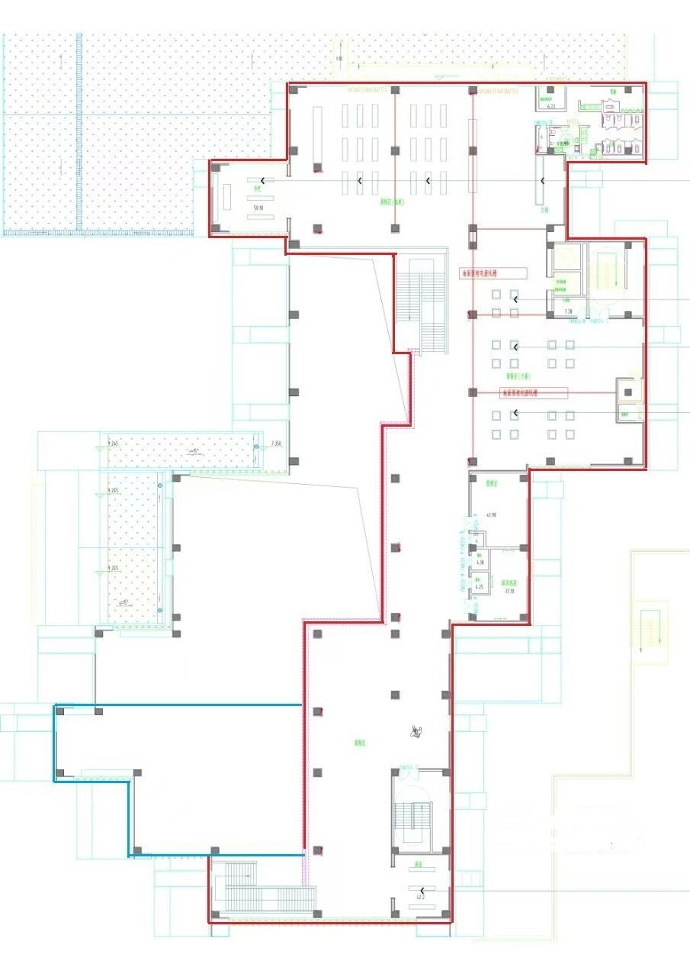

场馆地点：黄山风景区东大门游客综合服务中心内（黄山市黄山区谭家桥镇）
展陈面积：约1900㎡（其中，一层序厅400㎡，二层主厅1500㎡）

